

ORGANIZATIVA

- Buikk 32 Transportes S.L. se constituyó el 24 de diciembre de 2015, mediante escritura con nº de protocolo 2220, en Las Palmas de Gran Canaria.

- El Administrador único de la Sociedad recae en la persona de Óscar Cristo Díaz Reyes.

- Buikk 32 Transportes, S.L., desarrolla su actividad en las islas de Gran Canaria, Tenerife, Lanzarote, Fuerteventura y La Palma.
Tlfn:

928120039

E
-
mal:

compliance@grupo1844.es

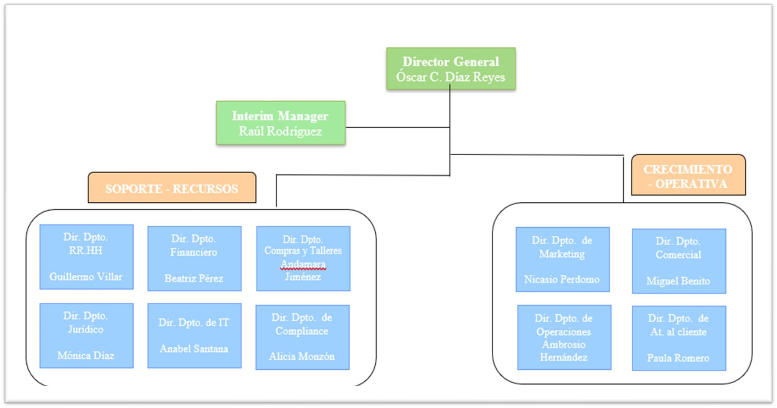
Tlfn:

928120039

E
-
mal:

compliance@grupo1844.es

ORGANIGRAMA

